Управление образования города Ростова-на-Дону

Приказ

10.04. 2020 № УОПР- 185

О социальной поддержке обучающихся, имеющих право на предоставление бесплатного питания

В соответствии с постановлением Администрации города Ростова-на-Дону
от 10.04.2020 № 337 «О внесении изменений в постановление Администрации города Ростова-на-Дону от 10.04.2013 № 375 «Об утверждении Порядка
предоставления бесплатного питания обучающимся в муниципальных общеобразовательных учреждениях города Ростова-на-Дону» (ред. от 19.12.2018),
в связи с введением режима повышенной готовности на территории муниципального образования «Город Ростова-на-Дону» и организации обучения
в муниципальных общеобразовательных учреждениях города Ростова-на-Дону согласно приказу от 03.04.2020 № УОПР-176 «О введением в общеобразовательных учреждениях города Ростова-на-Дону временной реализации образовательных программ начального общего, основного общего, среднего общего образования
и дополнительных общеобразовательных программ с применением электронного обучения и дистанционных образовательных технологий в рамках режима повышенной готовности», с целью принятия антикризисных мер и социальной поддержки обучающихся в части замены бесплатного горячего питания выдачей «сухих пайков» (продуктовых наборов) в пределах доведенных лимитов бюджетных обязательств приказываю:
1. Руководителям общеобразовательных учреждений:
1.1. Организовать с 16.04 по 17.04.2020 выдачу «сухих пайков» (продуктовых наборов), обучающимся общеобразовательных учреждений, получавших бесплатное горячее питание.
1.2. Стоимость «сухих пайков» определить из расчета 19 учебных дней
(с 06.04 по 30.04.2020) в соответствии с нормативами, утвержденными постановлением Администрации города Ростова-на-Дону от 26.12.2018 № 1341
«О нормативе стоимости бесплатного горячего питания для обучающихся муниципальных общеобразовательных учреждений города Ростова-на-Дону».
1.3. «Сухие пайки» (продуктовые наборы), которые будут выданы обучающимся вместо горячего питания, должны быть сформированы в соответствии с требованиями действующего санитарного законодательства, иметь перечень продуктов, входящих в наборы, оформлены в коробки для хранения пищевых продуктов и иметь рекомендованный Управлением образования логотип.
Продукты должны быть сформированы согласно перечню, утвержденному Управлением Роспотребнадзора по Ростовской области (исх. №04-61/4807
от 08.04.2020), в потребительской упаковке с указанием сведений о производителе, об качестве и безопасности продуктов, о сроках годности.
1.4. Разработать порядок и график выдачи 16.04 и 17.04.2020 «сухих пайков» (продуктовых наборов) родителям (законным представителям) обучающихся, имеющим право на получение бесплатного питания, утвердив его приказом по общеобразовательному учреждению.
1.5. Назначить ответственных должностных лиц из числа работников учреждения за организацию выдачи продуктовых наборов.
1.6. Довести до сведения родителей (законных представителей) обучающихся, имеющих право на бесплатное питание, порядок и график выдачи «сухих пайков» (продуктовых наборов) с использованием официального сайта учреждения, посредством электронной почты, мессенджеров и социальных сетей.
1.7. Обеспечить исполнение санитарно-гигиенических требований, действующих в период повышенной готовности, при организации выдачи продуктовых наборов.
1.8. Факт выдачи «сухих пайков» (продуктовых наборов) фиксировать
в ведомостях с личной подписью о получении родителей (законных представителей) несовершеннолетних.
2. Начальникам районных отделов образования:
2.1. Обеспечить личный контроль за процессом выдачи «сухих пайков» (продуктовых наборов).
2.3. В срок до 20.04.2020 представить в Управление образования отчет
о завершении выдачи продуктовых наборов по следующей форме:
№ ОУ | Всего выдано наборов | в том числе
 |  | детям из малообеспеченных и находящихся в социально опасно положении семей (1-4 классы) | детям из малообеспеченных и находящихся в социально опасно положении семей (5-11 классы) | детям с ОВЗ  (1-4 классы) | детям с ОВЗ  (5-11 классы)
итого по району

3. Ответственность за исполнение приказа возложить на начальников районных отделов образования и руководителей общеобразовательных учреждений.
4. Контроль исполнения приказа возложить на заместителя начальника Управления образования Ленецкую Л.А.
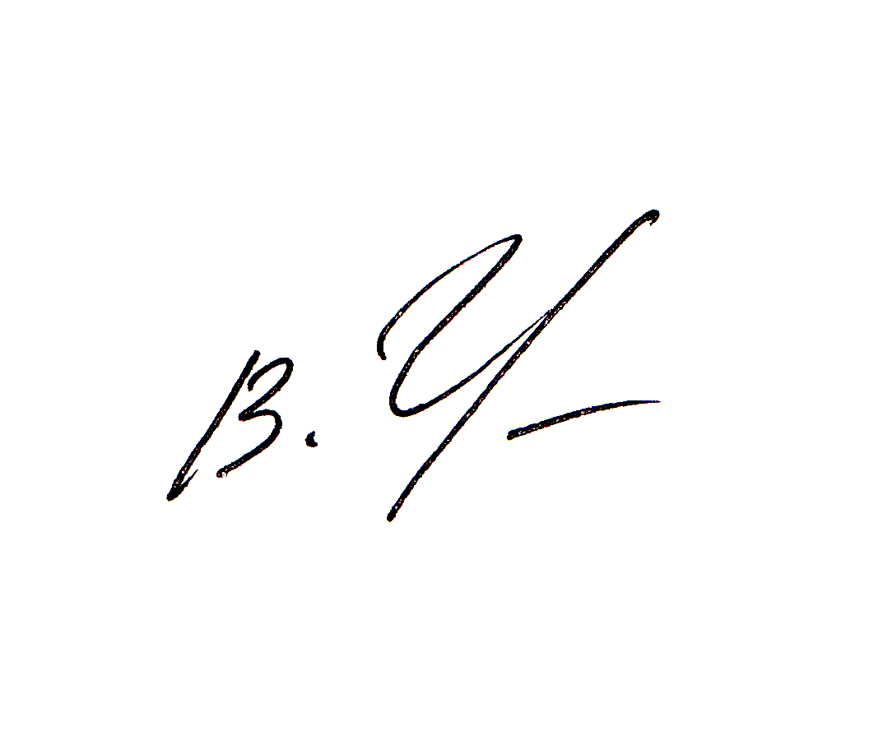
Начальник
Управления образования В.А. Чернышова

Рыбина Галина Леонидовна
(863)240 17 00

